TỔNG CỤC KHÍ TƯỢNG THỦY VĂN  TRUNG TÂM DỰ BÁO  KHÍ TƯỢNG THUỶ VĂN QUỐC GIA  Số: HVNH-51/10h00/DBQG | CỘNG HÒA XÃ HỘI CHỦ NGHĨA VIỆT NAM  Độc lập – Tự do – Hạnh phúc  Hà Nội, ngày 07 tháng 3 năm 2023
TIN DỰ BÁO GIÓ MẠNH, SÓNG LỚN TRÊN BIỂN
1. Hiện trạng đã qua
Vùng biển phía Tây của khu vực Nam Biển Đông (bao gồm vùng biển phía Tây quần đảo Trường Sa) đã có gió Đông Bắc mạnh cấp 6-7, giật cấp 8; vùng biển phía Đông Bắc của khu vực Bắc Biển Đông đã có gió Đông Bắc mạnh cấp 6, giật cấp 7.
2. Dự báo diễn biến trong 24h tới

Thời điểm dự báo | Vùng biển ảnh hưởng | Gió mạnh |  | Độ cao sóng
Thời điểm dự báo | Vùng biển ảnh hưởng | Cấp gió  (cấp Bô-pho) | Hướng | Độ cao (mét) | Hướng
Ngày và đêm 07/3 | Vùng biển phía Tây của khu vực Nam Biển Đông (bao gồm vùng biển phía Tây quần đảo Trường Sa). | Cấp 6, giật cấp 7-8. Biển động. | Đông Bắc | 2,0-3,0 | Đông Bắc
Ngày và đêm 07/3 | Vùng biển phía Đông Bắc của khu vực Bắc Biển Đông và vùng biển từ Bình Thuận đến Cà Mau. | Cấp 5, có lúc cấp 6, giật cấp 7. Biển động. | Đông Bắc | 2,0-3,0 | Đông Bắc
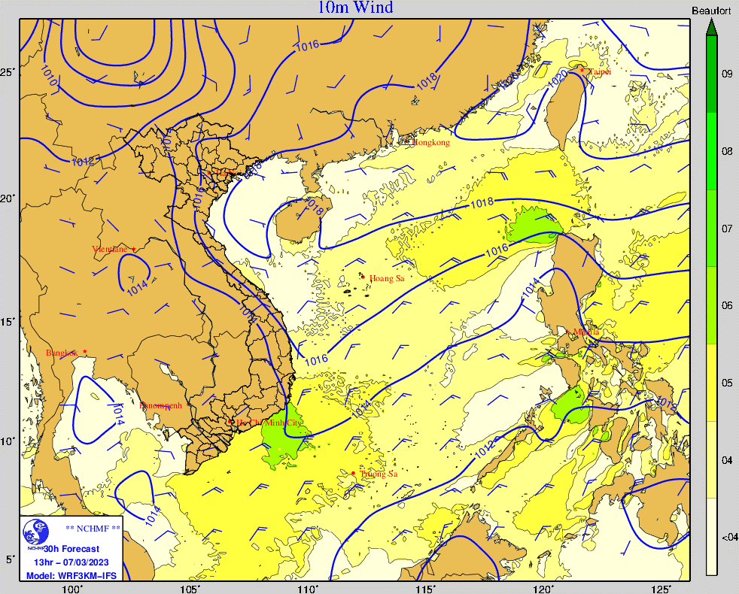 | 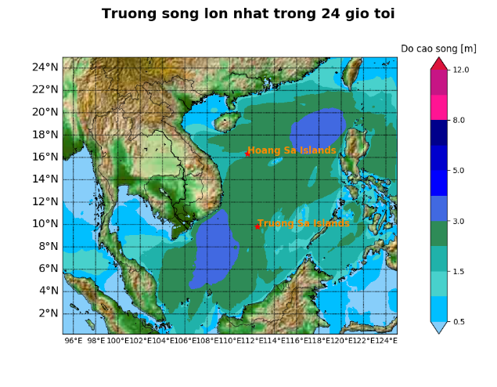
Hình 1. Bản đồ dự báo gió mạnh | Hình 2. Bản đồ dự báo độ cao sóng
3. Cảnh báo
Ngày và đêm 08/3, vùng biển phía Tây của khu vực Nam Biển Đông (bao gồm vùng biển phía Tây quần đảo Trường Sa) và vùng biển từ Bình Thuận đến Cà Mau có gió Đông Bắc mạnh cấp 5, có lúc cấp 6, giật cấp 7; sóng biển cao từ 1,5-2,5m; biển động.
4. Cảnh báo cấp độ rủi ro thiên tai do gió mạnh trên biển: cấp 2.
5. Dự báo tác động
Toàn bộ tàu thuyền và các hoạt động khác tại các vùng biển trên đều có nguy cơ cao chịu tác động của gió mạnh, sóng lớn.
Tin phát tiếp theo lúc 16h00 ngày 07/3.
Tin phát lúc: 10h00  Soát tin: Đỗ Tiến Vinh | TUQ. GIÁM ĐỐC  P. TRƯỞNG PHÒNG DỰ BÁO THỜI TIẾT  Nguyễn Hữu Thành

